Charitativní snídaně: Zaměstnanci ING bank upekli dobrou věc
Praha, 9. listopadu – Přispět prarodičům, kteří sami vychovávají dva školáky, na jejich doučování a pomoci dětskému domovu financovat nájem „tréninkového bytu", kde mohou bezpečně získat zkušenosti s provozem domácnosti, hospodařením s penězi, mezilidskými vztahy a novým sociálním prostředím. Takto se rozhodli pomoci zaměstnanci ING Bank.
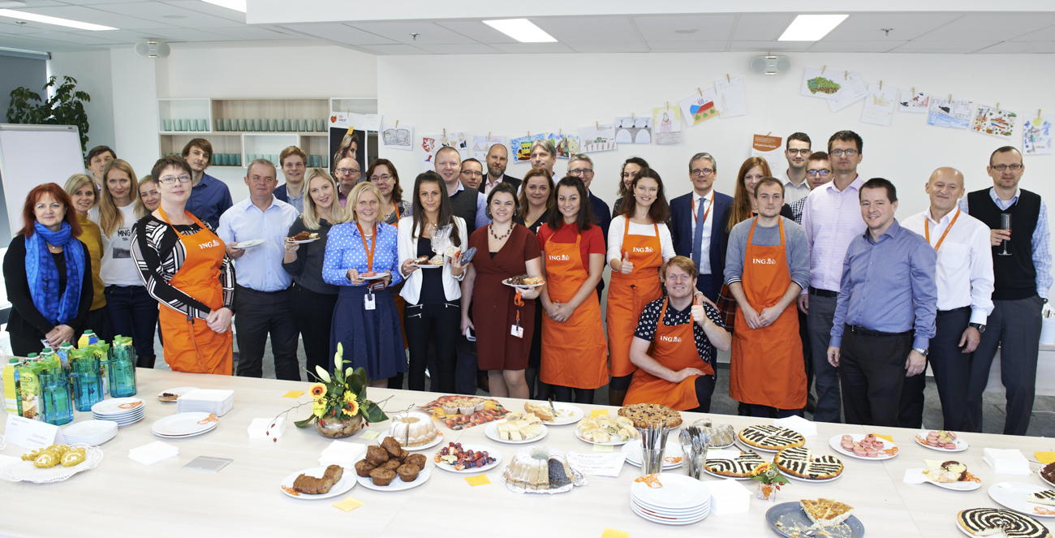
A tak ve středu 7. listopadu uspořádali již tradiční charitativní snídani. Upekli a uvařili sladké i slané dobroty a prodávali je svým kolegům. Vybranou částku následně banka zdvojnásobila. Vybrali celkem 34 500 Kč, což je rekordní částka v několikaleté historii charitativních snídaní ING Bank. Banka navíc tuto částku ještě zdvojnásobila, čímž bude moci pravděpodobně podpořit ještě nějaký další projekt pro děti z pěstounských rodin či dětských domovů, kterým se dlouhodobě věnuje v rámci svého ING Bank Fondu Nadace Terezy Maxové.
„Charitativní snídaně pořádáme dvakrát ročně již řadu let. Tato však byla v mnoha směrech výjimečná. Nejen tím, že jsme vybrali nejvyšší částku v historii, ale zároveň jsme v rámci sta let České republiky rozšířili snídani i o prodejní výstavu obrázků dětí z dětských domovů na téma staletého výročí země. Výtěžek z prodeje obrázků tak doplnil peníze získané prodejem slaných a sladkých dobrot,“ říká Veronika Němcová, předsedkyně ING Bank Fondu nadace Terezy Maxové dětem.

Kontakt
Tereza Schneiderová
Account Manager
Stance Communications
Tel.: +420 224 810 809, +420 724 872 331
e-mail: tereza.schneiderova@stance.cz
www.ing.cz
O ING Bank

Skupina ING
ING je globální finanční instituce holandského původu se silnou evropskou základnou nabízející bankovní služby. Staví na zkušenostech, odborných znalostech a závazku nabízet vynikající služby a uspokojovat tak potřeby široké klientské základny zahrnující jednotlivce, rodiny, malé a střední podniky, korporace, instituce i vládní organizace. Cílem je podporovat lidi v tom, aby byli stále o krok napřed, v životě i podnikání.

ING Bank se svými více jak 53 tisíci zaměstnanci nabízí služby pro zákazníky retailového i firemního bankovnictví ve více než 40 zemích světa. Silnou stránkou je dobře známá a silná značka s pozitivním vnímáním klientů v řadě zemí, silná finanční pozice, víceúrovňová distribuční strategie a mezinárodní síť. Udržitelnost a společenská odpovědnost je nedílnou součástí firemní strategie ING Bank, o čemž svědčí první příčka v kategorii Diversified Financials v indexu Dow Jones Sustainability, a dále zařazení do indexu FTS4Good a indexu Euronext Vigeo Europe 120.

ING získala ocenění Best Bank In The World 2017, kterou uděluje časopis Global Finance.

ING Bank v České republice
ING v České republice aktuálně působí výhradně v oblasti bankovnictví a zaměstnává více jak 250 lidí.

Historie ING Bank v České republice sahá až do roku 1992. V průběhu let si zde vybudovala silnou pozici v oblasti korporátního bankovnictví a svou komplexní nabídkou bankovních produktů a služeb v současné době uspokojuje všechny bankovní potřeby významných českých i mezinárodních společností i finančních institucí.

V roce 2001 ING Bank představila svůj první produkt pro fyzické osoby, spořicí účet ING Konto, a založila tak kategorii spořicích účtů na českém trhu. Rok poté rozšířila svoji nabídku o ING Podílové fondy, které nabízejí široké veřejnosti možnost vyššího zhodnocení úspor, a stala se tak specialistou na zhodnocování úspor pro fyzické osoby.

Společenská odpovědnost je klíčovou hodnotou firemní kultury banky; finanční produkty a služby nabízí srozumitelným a transparentním způsobem, aktivně působí v oblasti finančního vzdělávání a dlouhodobě strategicky spolupracuje s Nadací Terezy Maxové dětem, s aktivním zapojením firemních zaměstnanců.

